Муниципальное автономное общеобразовательное учреждение
средняя общеобразовательная школа № 40
имени Михаила Капитоновича Видова

«История развития вычислительной техники»

Автор проекта: ученица 11В класса Бандурина Арина Вячеславовна.
Руководитель проекта: учитель информатики
Мойса Диана Ивановна

г. Новороссийск
2021 год

Оглавление:
1.Введение……………………………………………………………………..стр.2
2. История развития вычислительной техники……………………………...стр.5
3. Механические вычислительные машины………………………………....стр.5
4. Электромеханические вычислительные машины………………………...стр.8
5. ЭВМ первого поколения…………………………………………………...стр.10
6. ЭВМ второго поколения…………………………………………………...стр.11
7. ЭВМ третьего поколения…………………………………………………..стр.12
8. ЭВМ четвёртого поколения……………………………………………….стр.13
9. Персональные компьютеры……………………………………………….стр.14
10. Заключение………………………………………………………………..стр.15
11.Рекомендация………………………………………………………………стр.16.
12.Список литературы………………………………………………………...стр.17
13.Приложение………………………………………………………………..стр.18-19

Введение:
Перефразируя известное высказывание И. В. Гете, можно утверждать, что история техники и есть сама техника.
Появление компьютеров (от англ. cлова Compute – вычис-лять) – одна из существенных особенностей современного мира. Первоначальный смысл английского слова «компьютер» – это человек, производящий расчеты. Широкое распространение компьютеров привело к тому, что все большее число людей стали изучать основы вычислительной техники, а программирование постепенно превратилось из рабочего инструмента специалиста в элемент культуры. При этом история развития средств инструментального счета известна в значительно меньшей степени.
Изучение истории вычислительной техники в высших учебных заведениях необходимо для формирования мировоззрения студентов, воспитания патриотизма на примерах выдающихся разработок отечественных ученых и инженеров, сохранения культурного наследия. Современный специалист должен знать историю своей отрасли, место и роль вычислительной техники в истории развития цивилизации. Кроме того, он должен иметь представление об основных этапах развития вычислительной техники и языков программирования.

.

Актуальность:
Человек XXI века активно стремится использовать все плоды научных разработок цивилизации, в частности - компьютер и Интернет. Сегодня всемирная сеть является неотъемлемой частью жизни современного человека, компьютерами пользуются все и везде. Люди осваивают многие программы и услуги, размещенные в сети и предназначенные для ПК. Однако немногие осведомлены об истории создания вычислительной техники. Поэтому выбранная тема является очень актуальной, так как служит благородной цели - просвещению пользователей и углублению их знаний о том, с чем они сталкиваются ежедневно.

Цель: Познакомиться с историей развития и основными принципами построения вычислительной техники.

Гипотеза:
Если бы человек не совершенствовал научные и интеллектуальные способности, не применял их на практике, то время «стояло» бы на месте, так как не развивалась бы электронная техника.

Задачи:
- Изучить данный материал.
- Сравнить характеристику разных поколений ЭВМ.
- Выработать рекомендации.

Этапы работы над проектом:
- Собрать необходимый материал.
- Провести отбор информации.
- Создать информационную характеристику.
- Написать выводы и рекомендации.

История развития вычислительной техники
- Механические вычислительные машины.
История создания средств цифровой вычислительной техники уходит вглубь веков. Она увлекательна и поучительна, с нею связаны имена выдающихся ученых мира.
Основой вычислительных машин до электронного периода являются механические принципы суммирования, вычитания и умножения.
Самыми значимыми машинами этого периода являются:
Начало развития технологий принято считать с Блеза Паскаля, который в 1642году изобрел устройство, механически выполняющее сложение чисел. Его машина предназначалась для работы с 6-8 разрядными числами и могла только складывать и вычитать, а также имела лучший, чем все до этого, способ фиксации результата. Машина Паскаля имела размеры 36*13*8 сантиметров, этот небольшой латунный ящичек было удобно носить с собой.
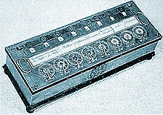
Машина Паскаля (1641-1642 гг.)

Следующего этапного результата добился выдающийся немецкий математик и философ Готфрид Вильгельм Лейбниц, высказавший в 1672 году идею механического умножения без последовательного сложения. Уже через год он представил машину, которая позволяла механически выполнять четыре арифметических действия, в Парижскую академию.
Машина Лейбница требовала для установки специального стола, так как имела внушительные размеры: 100*30*20 сантиметров.
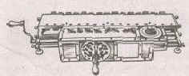
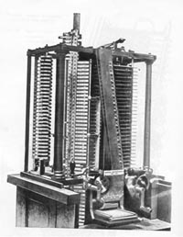
Аналитическая машина, проект которой Ч. Беббидж разработал в 1836-1848 годах, явилась механическим прототипом появившихся спустя столетие ЭВМ. В ней предполагалось иметь те же, что и в ЭВМ, пять основных устройств: арифметическое, памяти, управления, ввода, вывода. Для арифметического устройства Ч. Беббидж использовал зубчатые колеса, подобные тем, что использовались ранее. На них же Ч. Беббидж намеревался построить устройство памяти из 1000 50-разрядных регистров (по 50 колес в каждом!). Программа выполнения вычислений записывалась на перфокартах, на них же записывались исходные данные и результаты вычислений. В число операций, помимо четырех арифметических, была включена операция условного перехода и операции с кодами команд. Автоматическое выполнение программы вычислений обеспечивалось устройством управления. Время сложения двух 50-разрядных десятичных чисел составляло, по расчетам ученого, 1 с., умножения – 1 мин.
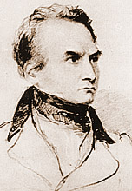

Аналитическая машина Бэббриджа (1836-1848 гг) и её создатель Чарльз Беббидж

К сожалению, он не смог довести до конца работу по созданию Аналитической машины – она оказалась слишком сложной для техники того времени. Но заслуга Бэббиджа в том, что он впервые предложил и частично реализовал, идею программно-управляемых вычислений. Именно Аналитическая машина по своей сути явилась прототипом современного компьютера. Эта идея и ее инженерная детализация опередили время на 100 лет!
Программы вычислений на машине Беббиджа, составленные дочерью Байрона Адой Августой Лавлейс (1815-1852), поразительно схожи с программами, составленными впоследствии для первых ЭВМ. Эта женщина-математик первая посоветовала Бэббиджу использовать для вычислений двоичную систему вместо десятеричной.
Не случайно её назвали первым программистом мира и в честь её назван первый язык программирования «Ада».
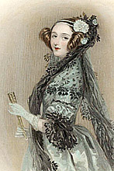
Ада Августа Лавлейс

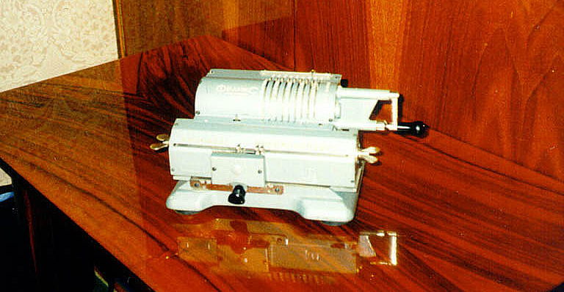
Уроженец Эльзаса Карл Томас, основатель и директор двух парижских страховых обществ в 1818 году сконструировал счетную машину, уделив основное внимание технологичности механизма, и назвал ее арифмометром. Начиная с XIX века, арифмометры получили очень широкое применение. На них выполнялись даже очень сложные расчеты, например, расчеты баллистических таблиц для артиллерийских стрельб. Пожалуй, одно из последних принципиальных изобретений в механической счетной технике было сделано жителем Петербурга Вильгодтом Однером. Построенный Однером в 1890 году арифмометр фактически ничем не отличается от современных подобных ему машин. Почти сразу Однер с компаньоном наладил и выпуск своих арифмометров - по 500 штук в год. К 1914 году в одной только России насчитывалось более 22 тысяч арифмометров Однера. В СССР эти громко лязгающие во время работы машинки получили прозвище «Железный Феликс».

Арифмометр «Железный феликс» (1890 г.)

2. Электромеханические вычислительные машины.
В первые десятилетия XX века конструкторы обратили внимание на возможность применения в счетных устройствах новых элементов – электромагнитных реле. В 1941 году немецкий инженер Конрад Цузе, построил вычислительное устройство, работающее на таких реле.
Его машина Z-3 (Цузе-3) очень напоминает архитектуру современных компьютеров: память и процессор были отдельными устройствами, процессор мог обрабатывать числа с плавающей запятой, преобразовывать десятичные числа в двоичные и наоборот, выполнять арифметические действия и извлекать квадратный корень. Ввод данных осуществлялся при помощи перфоленты, изготовленной приятелем Цузе из кинопленки. Z3 хранила в оперативной памяти целых 64 машинных слова по 22 бита каждое.
Почти одновременно, в 1943 году, американец Говард Эйкен с помощью работ Бэббиджа на основе техники XX века – электромеханических реле – смог построить на одном из предприятий фирмы IBM легендарный гарвардский «Марк-1» (а позднее еще и «Марк-2»). «Марк-1» имел в длину 15 метров и в высоту 2,5 метра, содержал 800 тысяч деталей, располагал 60 регистрами для констант, 72 запоминающими регистрами для сложения, центральным блоком умножения и деления, мог вычислять элементарные трансцендентные функции. Машина работала с 23-значными десятичными числами и выполняла операции сложения за 0,3 секунды, а умножения – за 3 секунды.

Машина Z-3 К.Цузе (1941-43гг) МАРК-1 Г.Эйкена (1943г)
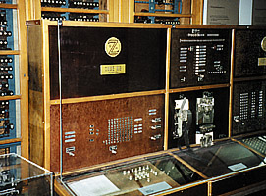
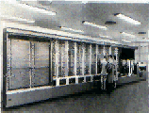

Примерно в то же время в Англии начала работать первая вычислительная машина на реле, которая использовалась для расшифровки сообщений, передававшихся немецким кодированным передатчиком. К середине XX века потребность в автоматизации вычислений (в том числе для военных нужд – баллистики, криптографии и т.д.) стала настолько велика, что над созданием машин, подобных "Марк-1" и "Марк-2" работало несколько групп исследователей в разных странах.
Работа по созданию первой электронно вычислительной машины была начата, по-видимому, в 1937 году в США профессором Джоном Атанасовым, болгарином по происхождению. Эта машина была специализированной и предназначалась для решения задач математической физики. В ходе разработок Атанасов создал и запатентовал первые электронные устройства, которые впоследствии применялись довольно широко в первых компьютерах. Полностью проект Атанасова не был завершен, однако через три десятка лет в результате судебного разбирательства профессора признали родоначальником электронной вычислительной техники.

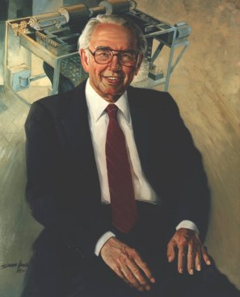
Джон Атанасов - родоначальник электронной вычислительной техники.

3.ЭВМ первого поколения.
Новым периодом в развитии вычислительной техники стало использование электронных ламп. Изобретённые Флемингом в 1904 г они постоянно совершенствовались и в 40-ых годах стало возможно их использование в вычислительных машинах.
С изобретением первых ЭВМ появилось и понятие поколения ЭВМ. Любая классификация условна, но большинство специалистов согласилось с тем, что различать поколения следует исходя из той элементной базы, на основе которой строятся машины. Таким образом, первое поколение представляется ламповыми машинами.
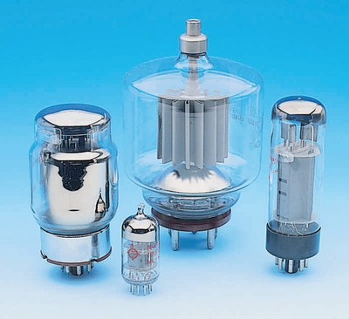
Электронные лампы

- ЭВМ второго поколения.
Элементной базой машин этого поколения были полупроводниковые приборы. Машины предназначались для решения различных трудоемких научно-технических задач, а также для управления технологическими процессами в производстве.
Появление полупроводниковых элементов в электронных схемах существенно увеличило емкость оперативной памяти, надежность и быстродействие ЭВМ. Уменьшились размеры, масса и потребляемая мощность. С появлением машин второго поколения значительно расширилась сфера использования электронной вычислительной техники, главным образом за счет развития программного обеспечения.

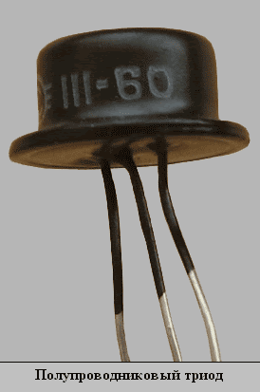

- ЭВМ третьего поколения
Приоритет в изобретении интегральных схем, ставших элементной базой ЭВМ третьего поколения, принадлежит американским ученым Д. Килби и Р. Нойсу, сделавшим это открытие независимо друг от друга. Массовый выпуск интегральных схем начался в 1962 году, а в 1964 начал быстро осуществляться переход от дискретных элементов к интегральным. Упоминавшийся выше ЭНИАК размерами 915 метров в 1971 году мог бы быть собран на пластине в 1,5 квадратных сантиметра. Началось перевоплощение электроники в микроэлектронику. Несмотря на успехи интегральной техники и появление мини-ЭВМ, в 60-х годах продолжали доминировать большие машины. Таким образом, третье поколение компьютеров, зарождаясь внутри второго, постепенно вырастало из него.Машины предназначались для широкого использования в различных областях науки и техники (проведение расчетов, управление производством, подвижными объектами и др.). Благодаря интегральным схемам удалось существенно улучшить технико-эксплуатационные характеристики ЭВМ. Например, машины третьего поколения по сравнению с машинами второго поколения имеют больший объем оперативной памяти, увеличилось быстродействие, повысилась надежность, а потребляемая мощность, занимаемая площадь и масса уменьшились.

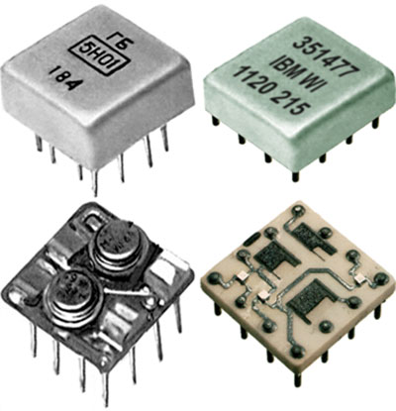

- ЭВМ четвёртого поколения
Начало 70-х годов знаменует переход к компьютерам четвертого поколения – на сверхбольших интегральных схемах (СБИС). Другим признаком ЭВМ нового поколения являются резкие изменения в архитектуре.
Техника четвертого поколения породила качественно новый элемент ЭВМ – микропроцессор. В 1971 году пришли к идее ограничить возможности процессора, заложив в него небольшой набор операций, микропрограммы которых должны быть заранее введены в постоянную память. Оценки показали, что применение постоянного запоминающего устройства в 16 килобит позволит исключить 100 200 обычных интегральных схем. Так возникла идея микропроцессора, который можно реализовать даже на одном кристалле, а программу в его память записать навсегда. В то время в рядовом микропроцессоре уровень интеграции соответствовал плотности, равной примерно 500 транзисторам на один квадратный миллиметр, при этом достигалась очень хорошая надежность.

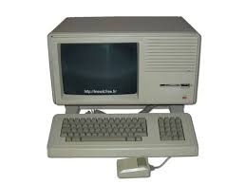

6.1. Персональные компьютеры
Хотя и персональные компьютеры относятся к ЭВМ 4-го поколения, все же возможность их широкого распространения, несмотря на достижения технологии СБИС, оставалась бы весьма небольшой.
В 1970 году был сделан важный шаг на пути к персональному компьютеру – Маршиан Эдвард Хофф из фирмы Intеl сконструировал интегральную схему, аналогичную по своим функциям центральному процессору большого компьютера. Так появился первый микропроцессор Intеl 4004, который был выпущен в продажу в 1971 г. Это был настоящий прорыв, ибо микропроцессор Intеl 4004 размером менее 3 см был производительнее гигантских машин 1-го поколения.
В 1972 году появился 8-битный микропроцессор Intel 8008. Размер его регистров соответствовал стандартной единице цифровой информации – байту. Процессор Intel 8008 являлся простым развитием Intel 4004.
Но в 1974 году был создан гораздо более интересный микропроцессор Intel 8080. С самого начала разработки он закладывался как 8-битный чип. У него было более широкое множество микрокоманд (множество микрокоманд 8008 было расширено). Кроме того, это был первый микропроцессор, который мог делить числа. И до конца 70-х годов микропроцессор Intel 8008 стал стандартом для микрокомпьютерной индустрии.
Сегодня вычислительная техника и ПЭВМ стремительно развиваются и повсеместно входят в нашу жизнь. Развивается микроэлектроника, лазерная электроника, средства хранения и передачи информации, и программное обеспечение. С развитием сети Интернет появилась возможность обмена информацией между компьютерами всего мира.
Удвоение производительности ПЭВМ происходит каждый год и этот показатель постоянно сокращается. Но у полупроводниковых процессоров так же существует предел производительности. Поэтому перспективным считается направление квантовой электроники, основанной на принципах квантовой механики. Возможно, квантовые компьютеры станут в скором времени ЭВМ пятого поколения.
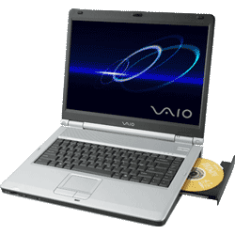
Современный компьютер

Заключение
В своем выступлении я попыталась рассказать об истории развития компьютерной техники.
В первом разделе работы был сделан подробный анализ о том, что средства вычислительной техники появились достаточно давно, так как потребность различного рода вычислениях и расчетах существовала уже на самых ранних стадиях развития цивилизации.
А математическая наука, одной из важнейших задач, которой была выработка точных правил этих вычислений, по праву относится к числу древнейших наук. Различные устройства, облегчающие и ускоряющие процесс вычислений, изобретались человеком еще в очень отдаленные времена. Так, история возникновения счетов теряется в глубине столетий, аналогичные по значению устройства использовались многими народами.
Во втором разделе говорилось о бурном развитии вычислительной техники, одной из которых была ЭВМ ENIAC.
А в третьем разделе рассказывается о создании первых ПК, миникомпьютеров начиная с 80-года.
В ходе работы я подготовила итоговую таблицу, где представлена вся история развития вычислительной техники и интересные факты по своей выбранной теме. Весь этот материал можно использовать на уроках информатики и для проведения классных часов. (см. приложение)

Рекомендация
Данная теоретическая работа по информатике заслуживает внимание для подробного изучения для учащихся 5-6-7- классов общеобразовательных школ в изучении предмета по информатике.
Кроме того, данную работу об истории развития компьютерной техники в мировом масштабе можно рекомендовать для широкого круга, для тех, кто впервые начинает заниматься изучением для работы компьютерной техники в работе и повседневной жизни.

Продукт: материал для классных часов об истории развития вычислительной техники.

Список литературы

- М. Гук «Аппаратные средства IBM PC» С-Пб. 1997
- Жигаев А. Н. Основы компьютерной грамоты –Л. Машиностроение. 1987 г – 255 с.
- Богатырев Р.В. На заре компьютеров. // Мир ПК. 2004. - № 4
- Фигурная В. С. Из истории компьютеров// Мир ПК. 2005. - № 1
- Шафрин Ю. Основы компьютерной технологии учебное пособие для 7 – 11 классов по курсу «Информатика и вычислительная техника». – Москва.: ABF 1996

Приложение
Вся история развития ПК может быть представлена в таблице:
Поколение | Элементная база | Быстродействие, операций в секунду | ПО | Применение | Примеры
I (1946−1959) | Электронные лампы | Не более 20000 | Машинные языки | Расчетные задачи | ЭНИАК и МЭСМ
II (1960−1969) | Полупроводниковые приборы | От 100 до 500 тысяч | Алгоритмические языки | Экономические, инженерные и научные задачи | БЭСМ-4, IBM 701
III (1970−1979) | ИМС (интегральные микросхемы) | Около 1 миллиона | Операционные системы | САПР, научные и технические задачи, АСУ | ЕС 1060, IBM 360
IV (с 1980 и до настоящего времени) | Микропроцессоры и БИС | Минимум десятки миллионов | Базы данных (БД) | АРМ, работа с графикой и текстами | Серверы и ПЭВМ
V (с 1990 до настоящего времени) | СБИС | Более миллиарда | Мощные вычислительные системы, искусственный интеллект | Все области | Ноутбуки, рабочие станции

Интересные факты
Самый первый жесткий диск
В сентябре 1956 года IBM выпустила первый «суперкомпьютер» с жёстким диском. Модель называлась IBM 350 и шла в составе компьютерной системы 305 RAMAC.
Жёсткий диск состоял из 50 алюминиевых дисков диаметром 20 дюймов каждый, которые вращались с частотой 1200 об/мин. Он предоставлял возможность хранить 5 Мегабайт информации, а доступ к этой информации мог предоставить быстрее чем за секунду, а не через минуты, как накопители на магнитных лентах. Правда, весил диск более тонны.
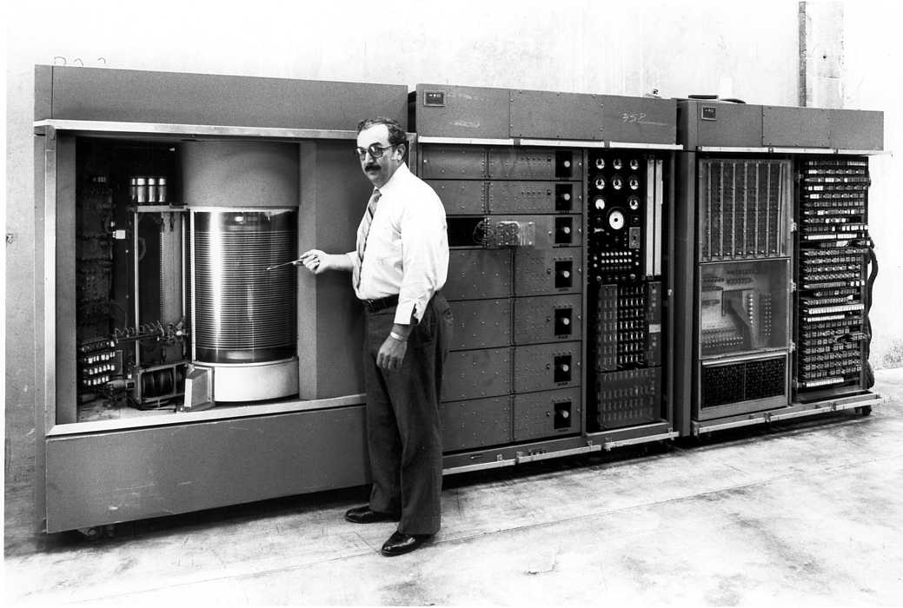
Счетное устройство Леонардо да Винчи
В 30-х годах XVII века в Национальной библиотеке Мадрида были обнаружены два тома неопубликованных рукописей Леонардо да Винчи известных как «Codex Madrid» (ок. 1500 г.), посвященных механике. Среди чертежей оказался эскиз 13-разрядного суммирующего устройства с десятизубными колёсами. Аппарат представлял собой несколько стержней с колёсиками разного размера. Каждое колесо по своему основанию имело зубцы, благодаря которым механизм мог работать. Десять вращений первой оси приводили к одному вращению второй, а десять вращений второй оси к одному полному обороту третьей.
В 1969 году по его чертежам американская фирма IBM в целях рекламы построила работоспособную машину.
